**Economic feasibility of resilient energy transition projects on global islands still remains challenging**

**全球岛屿韧性能源转型项目经济可行性仍具挑战**

**Introduction**

全球岛屿正面临一个尤为尖锐的**能源三元悖论（energy trilemma）**，其根源在于一种深刻的**双重脆弱性（dual vulnerability）**。首先，在经济上，岛屿能源系统的物理孤立性导致了对进口化石燃料的深度依赖，这种依赖长期吞噬外汇储备、削弱财政韧性（fiscal resilience）——例如，马尔代夫曾将超过10%的GDP用于进口柴油，而太平洋岛国的燃料进口在2019年占其GDP的13%。其次，在物理上，岛屿的能源基础设施直接暴露于日益频发和强化的极端气象灾害威胁之下。这种高度的脆弱性直接转化为一项沉重的经济负担，即任何能源发展规划都必须**超越传统的韧性标准**，构建具有**气候韧性的能源基础设施（climate-resilient infrastructure）**。这种经济与物理上相互交织的脆弱性，不仅限制了发展，更使岛屿国家陷入了一个几乎不可调和的僵局，寻找新路径成为不可回避的战略抉择。

在这一背景下，能源转型——特别是向低碳、**气候适应性强**的能源系统过渡——被广泛视为岛屿突破结构性发展僵局的关键路径。然而，转型的明确目标与现有投资范式的商业逻辑之间存在着深刻矛盾：许多岛屿能源转型项目因可再生能源系统的资本密集型特性和更高的气候韧性设计需求，导致其初期成本十分高昂，再结合有限的市场规模和较高的风险认知，使得转型项目往往无法满足传统的投资回报标准，其**商业案例（business case）**难以成立。这一困境使得任何转型方案都必须经过严格的**成本效益分析（cost-benefit analysis）**，以证明其**经济可行性（economic feasibility）**。尽管经济可行性是所有后续政策设计与融资安排的基石，但现有研究大多局限于零散的案例分析或单纯的技术成本评估，严重缺乏一个能够系统性、大规模评估岛屿能源转型经济可行性的分析框架。这一认知上的缺口，使得全球岛屿转型的真实成本与可行性边界始终模糊不清，从而制约了有效的国际援助与**金融工具（financing instruments）**的设计。

为填补这一空白，本研究构建了一个**全球岛屿能源系统的经济可行性评估框架**，首次在全球尺度上系统性地量化了不同岛屿在结构性障碍下的**转型成本差异（cost differentials）与可行性缺口（viability gaps）**。首先，我们创建了一个覆盖**全球1898个岛屿**的多源异构时空数据库，利用**近5000万条**刻画能源需求和可再生能源潜力（光伏、风能）的逐时数据，量化了各岛屿在当前技术与投资标准下的基准转型成本与经济可行性。接下来，通过整合CMIP6等**全球尺度的高分辨率气候模型**数据，我们进一步模拟了纳入气候韧性设计后，对转型项目可行性缺口产生的增量影响。最后，我们探讨了不同技术进步情景的有效性，测算了未来的成本下降在多大程度上能够弥合我们所识别出的可行性鸿沟。通过这一系统性分析，本研究旨在为全球岛屿能源转型提供一个清晰的经济路线图，为国际社会设计更精准、更有效的金融支持机制提供坚实的科学依据。

我们的发现凸显，如果缺乏有针对性的**融资工具与政策设计**（financing instruments and policy design），多数岛屿将始终无法进入可行的转型路径。本文所揭示的结构性障碍并非边缘性问题，而是系统性挑战，需要**多边开发银行**（multilateral development banks）、国家政府与国际社会的协同应对。解决这些障碍不仅关系到岛屿的生存，更是实现全球气候与公平目标的关键。

**Economic feasibility of resilient energy transition projects on global islands still remains challenging**

**全球岛屿韧性能源转型项目经济可行性仍具挑战**

**Result**

**Result1: Substantial cost differentials in island low-carbon energy transition projects**

**岛屿的低碳能源转型项目存在着巨大的成本差异**

1.1 成本差异现象 全球地图

1.2 成本差异原因：气候环境（温度、季节性错配）；差异化的运输成本

**Result2: Given energy expenditure burdens, many island transition projects are economically infeasible  
考虑到能源支出负担scenario,许多岛屿的能源转型项目在经济上不可行**

2.1 可行性现状 全球地图

2.2 分类论述 四象限图

**Result3: Integrating climate resilience design further exacerbates this economic infeasibility**

**纳入气候韧性设计进一步加剧了经济不可行性**

**传统的和新型的**

3.1 加剧后的状况 全球地图+四象限图

3.2 加剧的机理（回归分析）：可再生能源渗透率与灾害强度如何影响可再生能源、储能和LNG成本

**Result4: Technological progress alone cannot solve the current economic infeasibility**

**仅依靠技术进步并不能解决经济不可行现状**

4.1 技术进步带来普遍收益

4.2 收益有限，公平与技术仍存在一定程度的脱钩

**岛屿的低碳能源转型项目存在着巨大的成本差异**

**考虑到能源支出负担scenario,许多岛屿的能源转型项目在经济上不可行**

**纳入气候韧性设计进一步加剧了经济不可行性**

**仅依靠技术进步并不能解决经济不可行现状**

可行性评估方法：

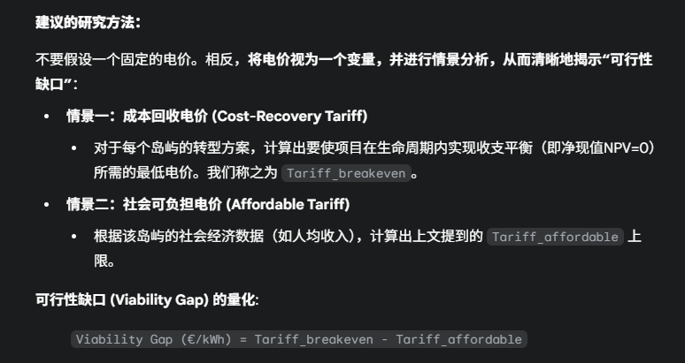

强调 10% 是**国际能源贫困文献中的常用假设**，但同时指出该阈值的局限性，并在讨论部分提出“未来应结合岛屿具体社会经济分布数据进一步细化”。

**电价设定与可行性缺口测算**  
本研究不预设统一的电价水平，而是将电价视为一个变量，通过情景分析来识别岛屿能源转型的经济可行性缺口（viability gap）。具体分为两类电价：

**1、成本回收电价 (Cost-Recovery Tariff​)**  
对于每一个岛屿的转型方案，利用三小时时间分辨率的优化模型计算出使项目在全生命周期内实现收支平衡（净现值 NPV = 0）所需的最低电价。该电价反映了项目在缺乏任何外部补贴或政策支持条件下的真实成本水平。

**2、社会可负担电价 (Affordable Tariff)**  
为衡量居民的支付能力，本研究假设能源支出不应超过人均收入的 **10%**。这一假设参考了国际能源贫困文献中的常用阈值（通常介于 6%–10%），并在全球尺度分析中提供了一个可比的社会上限。由此推算出的电价水平即为社会可负担电价。

**3、可行性缺口 (Viability Gap)**  
可行性缺口被定义为成本回收电价与社会可负担电价之间的差额：

**Viability Gap ($/kWh) = Cost-Recovery Tariff − Affordable Tariff**

当该差额为正时，意味着项目在现有投资逻辑下缺乏经济可行性，需要外部补贴、优惠融资或其他政策工具的介入才能实现。

需要指出的是，将 **10% 收入阈值**作为社会可负担电价的统一假设，虽然与国际研究惯例相符，但未能充分反映不同岛屿间收入分布差异与低收入群体的实际负担水平。因此，本研究将其视为一种保守的近似，未来若能结合分布式社会经济数据（如中位收入、收入五分位）将有助于进一步提升分析的精细度与公平性。